Stereo Matching 보고서

박준하 2022105691
컴퓨터공학과

- 패키지 라이브러리 install
  - Pip를 이용하여 open3d를 install하였다.
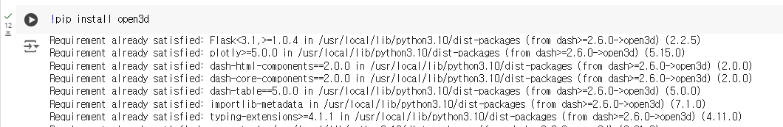

- 관련 라이브러리
  - Numpy, open3d, cv2 등 추후에 필요한 모듈을 위해 라이브러리를 가져온다.
  - drive.mount(‘주소’) 를 통해서 google colab과 나의 drive를 연결한다.
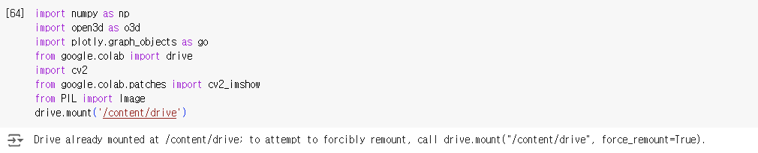

- Address 이동 및 파일 확인
  - 구체적인 디렉토리로 이동한다.
  - 해당 디렉토리에 있는 파일 및 폴더 확인
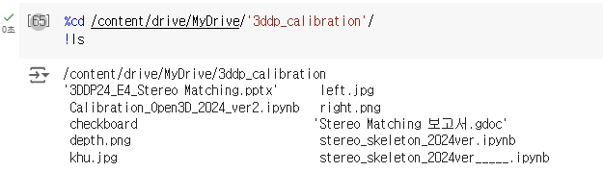

- Intrinsic parameter 구하기
  - 20장의 checkboard를 이용하여 촬영해 사용된 카메라의 intrinsic parameter(matrix)와 distortion parameter를 구한다.
  - 원본의 이미지의 픽셀 수가 너무 많아 이미지의 height와 weight길이를 4배 낮추었다. (픽셀수가 총 16배 줄었다.)
  - 원본 이미지의 크기는 (3024, 4032)에서 (756, 1008)으로 줄었다.
  - 가로, 세로마다 블록이 얼마나 바뀌는지 세고 한 블록의 한 변의 길이도 구한다. (nH = 9, nV = 6, nSize = 26.111) 이를 이용하여 K와 dist를 구한다.
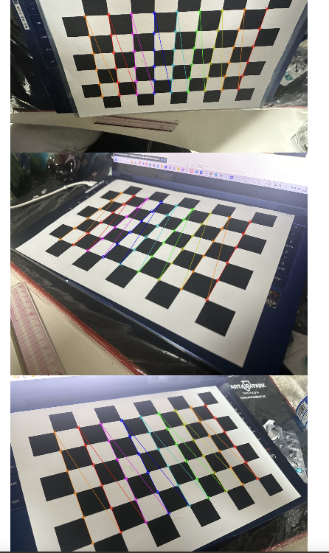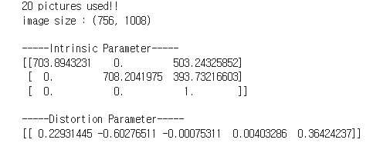

- Stereo Matching할 사진 촬영
  - 4단계에서 활용한 카메라를 이용해서 두 장의 사진을 찍는다.
  - 이때 baseline상에서 1cm만의 차이만 있고 그 외의 transform은 없다. X축상에서 1cm만 이동시켜서 촬영하였다.
  - 구글 코랩에 불러온 후 K와 dist값을 구할때에도 크기를 낮추었으니 stereo matching할 사진에서도 같은 크기로 낮춘다.
  - 실제 사진본이 x축상에서만 1cm움직였는지 확인해보기 위해 두 사진을 cancontenate하여 확인한다. 화면을 움직이면서 사진이 가려지는 지점을 이용하여 사진속 객체가 같은 높이층에 있는지 확인한다.
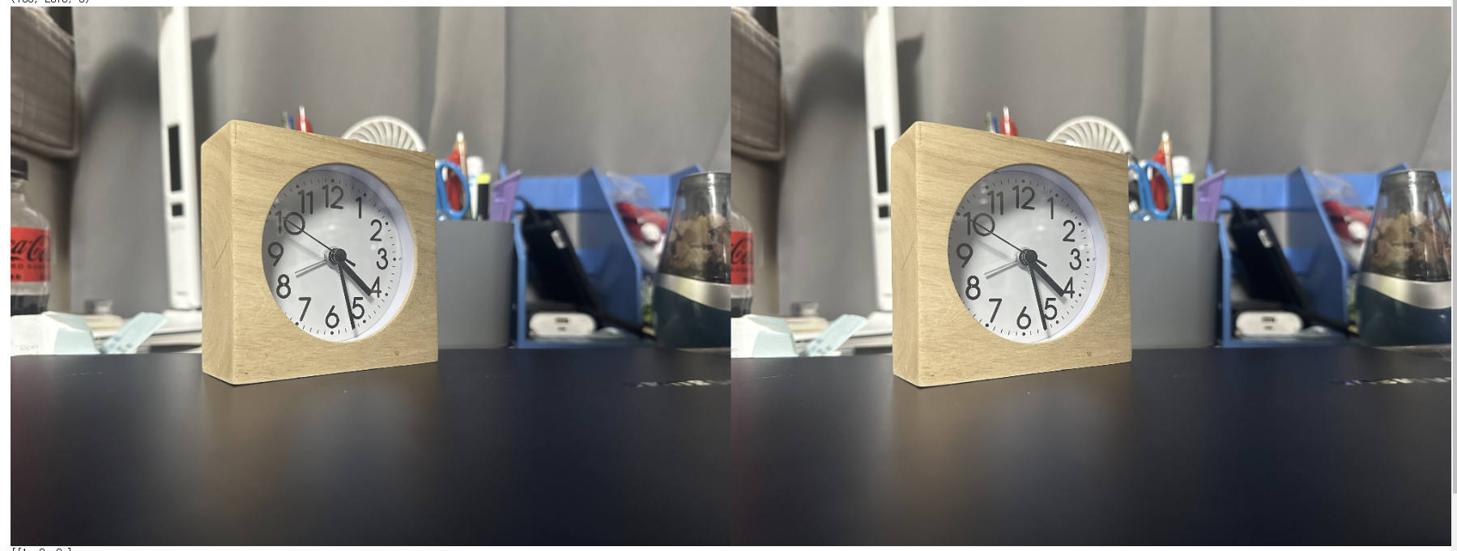

- Extrinsic parameter 구하기
  - X축상으로 1cm만 움직였기에 rotation은 없고 translation만 있다.
  - Rotation은 3 by 3의 identity matrix이다.
  - Translation 은 [cx, cy, cz]인데 x축상으로만 움직였기에 cx = 10, cy = 0, cz = 0이다. T = [10, 0, 0]
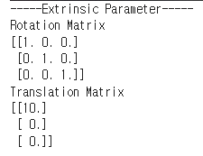

- Stereo Rectify 진행
  - Cv2 라이브러리의 stereoRectify 함수를 이용한다.
  - 매개변수는 다음과 같다.
(cameraMatrix1, distortionCoefficients1, cameraMatrix2, distortionCoefficients2, imageSize, rotationMatrix, translationMatrix)
  - 첫번째 카메라와 두번째 카메라는 동일하기에 같은 intrinsic parameter와 distortion matrix를 넣어준다. Image size는 한 사진의 크기이고, rotationMatrix와 translationMatrix는 전에 구한 Extrinsic parameter값에서 가져와서 넣어준다.
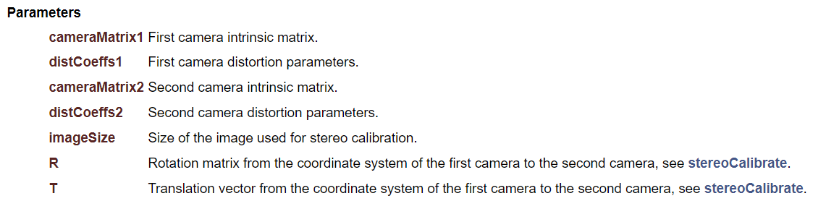
  - Return 값으로 camera1과 camera2에 대한 3 by 3의 rectification transform matrix와 3 by 4의 projection matrix를 출력한다. 그리고 이 4개의 행렬외에 3개의 다른 값도 같이 반환하지만 앞선 4개만 이용한다. (R1, R2, P1, P2)

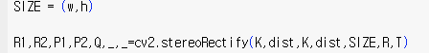
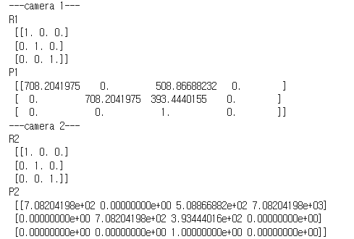

  - initUndistortRectifyMap 함수를 이용하여 x축상과 y축상을 remap하기 위한 행렬을 구한다. 매개변수는 다음과 같다. 처음부터 K, dist, R1, P1, (w,h), CV_32FC1 를 넣어주고 두번째 사진(right.png)에는 R2, P2이다.
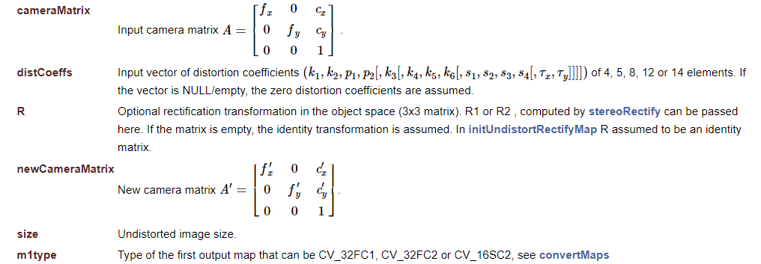

  - Remap함수를 적용시켜서 stereo rectification한 이미지를 구한다. 두 사진을 출력하여서 결과가 잘 나왔는지 확인한다. 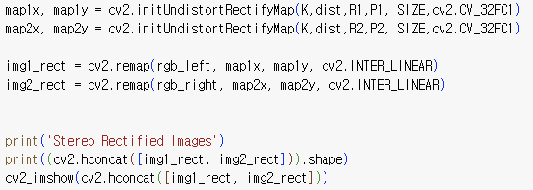
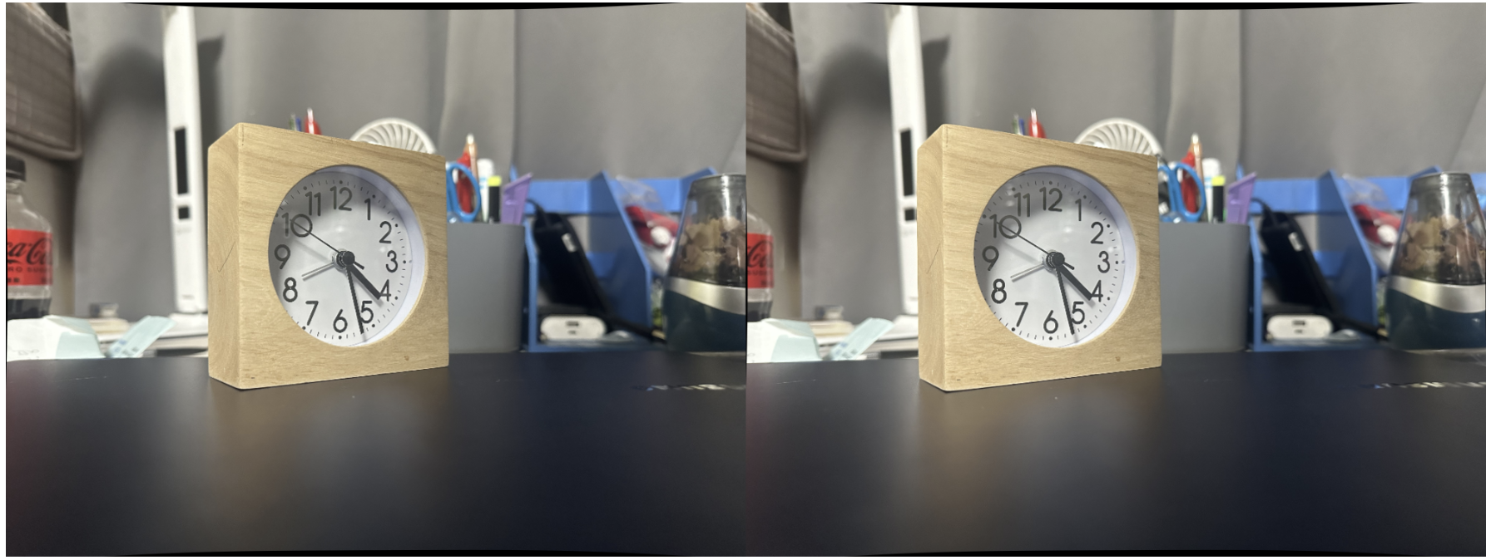

- Disparity Map 구하기
  - Rectified된 이미지를 흑백으로 바꾸고 disparity map을 구한다.
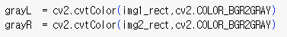
  - StereoBM_create 함수를 이용하여 block matcher를 생성한다. 매개변수는 numDisparities와 blockSize이다. 각각 maximum distance와 template size를 뜻한다. 각각 64와 35로 설정하였다. 이 matcher를 통해서 두 이미지를 matching해보아서 disparity map을 구한다. Disparity map을 시각화한다.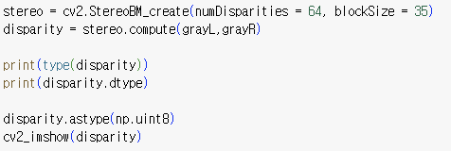
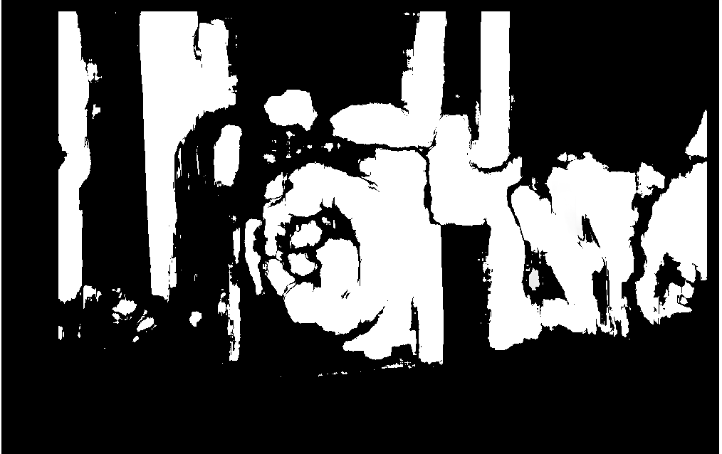
- 3차원 복원 - Point 화
  - 왼쪽 이미지의 픽셀을 3D position으로 바꾼다. 단, disparity 값이 0 미만, 픽셀의 RGB값이 모두 0인 경우, Z값이 threshold값을 초과 경우는 제외한다. Z는 {x축상 이동거리 (T[0,0]) } * {intrinsic parameter의 첫번째값 (K[0,0])} / disparity 이다. Threshold는 많은 point확보를 위해 800으로 높게 두었다.
  - 총 196696개의 point를 가져왔다.
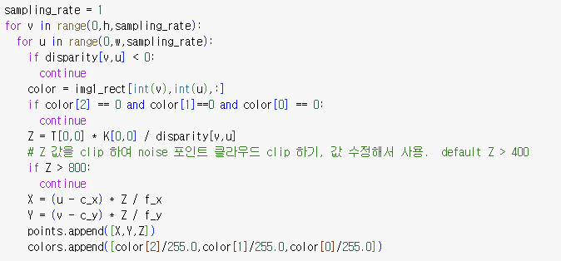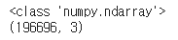

- Point Cloud 시각화
  - 가져온 point를 이용해서 point cloud를 생성하고 이를 시각화한다.
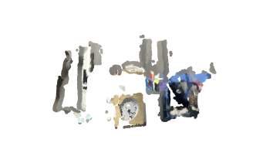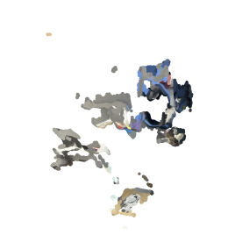
  - Point cloud를 돌려가면서 확인해본 결과, 시계가 실제와 유사한 3차원 공간상에 위치하고 원본의 형태에 매우 근접하게 이루어져 있었다. 주변 배경도 실제와 매우 유사하게 나왔다.

